ЛР 1 HTML

В разработанный в весеннем семестре проект (см. “Лабораторная работа 5 Django” ПО ИГИ ) добавить следующие страницы и выполнить необходимые изменения для их отображения:

Главная: Логотип компании
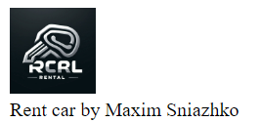
реклама компании в виде баннера (подготовить несколько картинок),
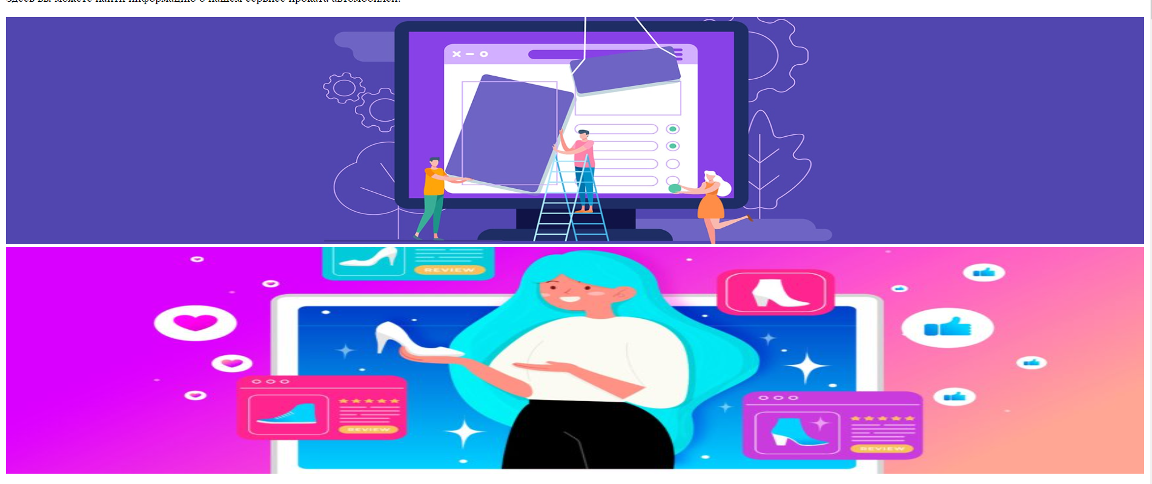
каталог услуг/ товаров/ продуктов и т.д., products
наименование и краткая информация о последней опубликованной статье (статьи должны быть в базе данных),
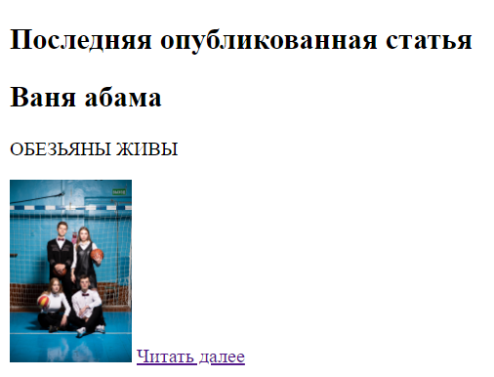
список компаний
партнеров + их логотипы со ссылками на сайты компаний – выбрать произвольно и добавить таблицу в базу данных
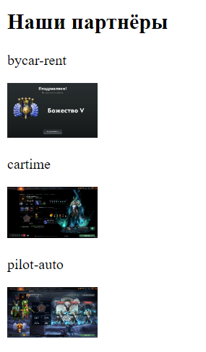
Страница товара/услуги/продукта – открывается при нажатии на соответствующий объект и содержит инфо об объекте и значок «Добавить в корзину»
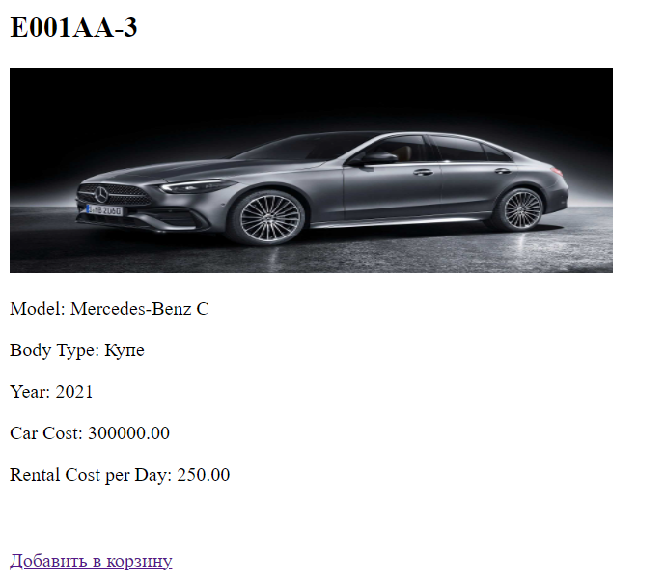
Страница корзины заказа – содержит список добавленных объектов и значки «Оплатить», «Удалить из корзины», «Увеличить/уменьшить количество товаров»
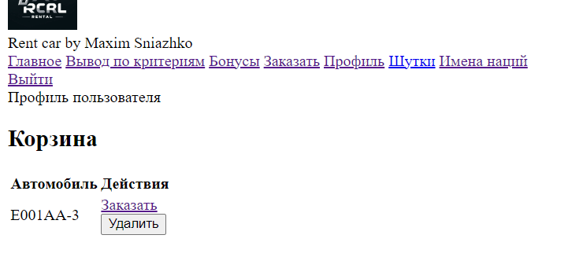
Страница оплаты товаров.
О компании(таблица в базе данных): информация о компании, видео, логотип, история по годам, реквизиты, сертификат (пока только текст без оформления стилями)
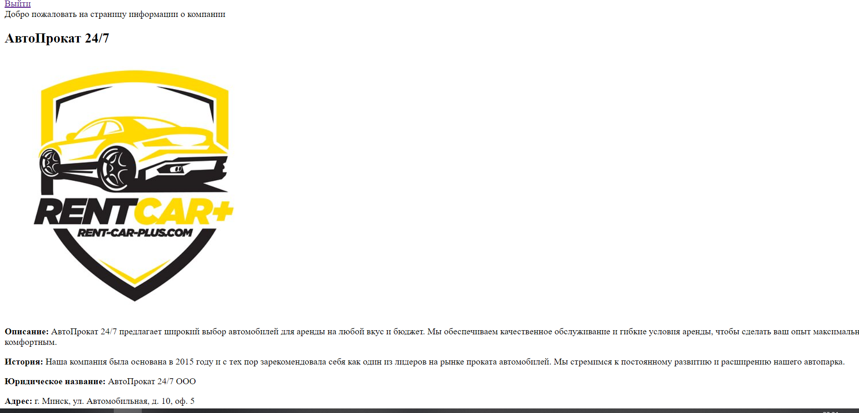
Пример сертификата:
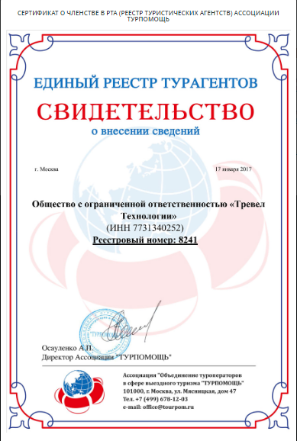
Новости(таблица в базе данных): список статей в соответствии с тематикой сайта с заголовком, кратким содержанием (одно предложение), картинкой и кнопкой «Читать далее» при нажатии на которую открывается вся статья +
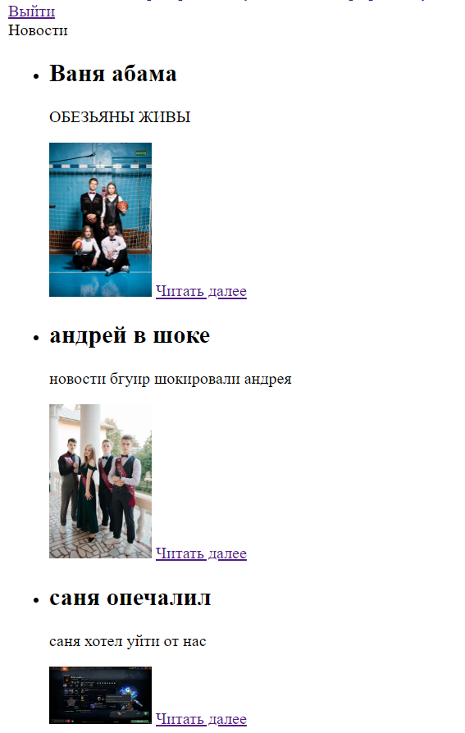
Словарь терминов и понятий(таблица в базе данных): список часто-задаваемых вопросов с датой добавления на сайт, при нажатии на которые открывается развернутый ответ +
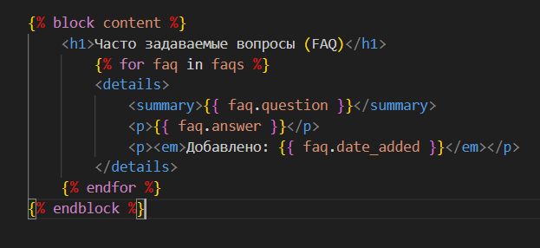
Контакты(таблица в базе данных): Фото сотрудников с описанием выполняемых работ, телефонами, почтой и т.д.+
Политика конфиденциальности: в соответствии с тематикой разработанного сайта -
Вакансии(таблица в базе данных): список вакансий с описанием +
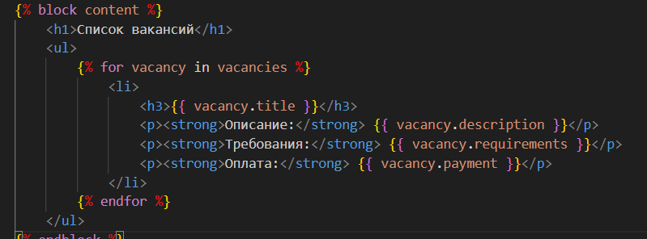
Отзывы(таблица в базе данных): список отзывов с указанием имени(логин оставившего отзыв), оценки, текста, даты. Кнопка добавить отзыв с переходом к окну регистрации или в личный кабинет залогиненного пользователя. При нажатии кнопки открытие формы с полем для текста отзыва и выбора оценки, кнопкой «Отправить», которая сохраняет отзыв в базе. +
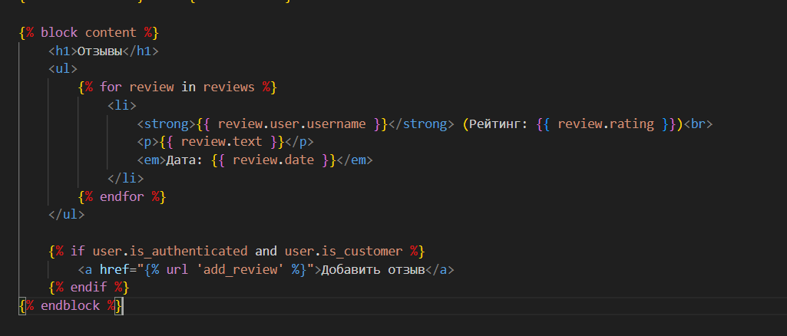
Промокоды и купоны(таблица в базе данных): список промокодов действующих и в архиве. +

Использовать
- микро
Для поисковых систем - лучше обрабатывает и анализирует
Itemscope - область видимости
Itemtype словарь
itemprop - property
и мета данные (для использования в поисковых системах)
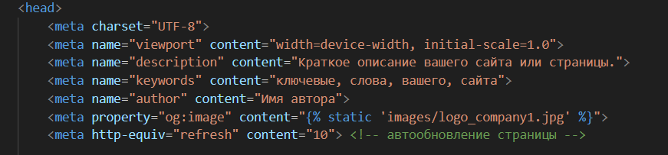

https://developer.mozilla.org/ru/docs/Learn/HTML/Introduction_to_HTML/The_head_metadata_in_HTML ,
- иконку сайта,
- сематическую верстку https://developer.mozilla.org/ru/docs/Learn/HTML/Introduction_to_HTML/Document_and_website_structure ,
https://www.w3schools.com/html/html5_semantic_elements.asp
- семантическое выделение текста,
b, em, i, s, strong, u, small, sub, sup, code, var, samp, kbd, abbr, dfn, q, cite, time, mark.
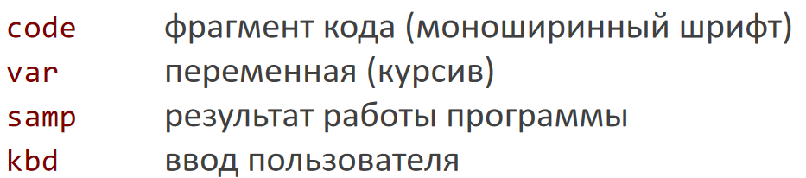
- глобальные атрибуты,
Accesskey(для button) title id class style dir hidden lang(ковычки перевод) itemid contenteditable spellcheck translate=yes|no
data-* JS события
- пример листинга,
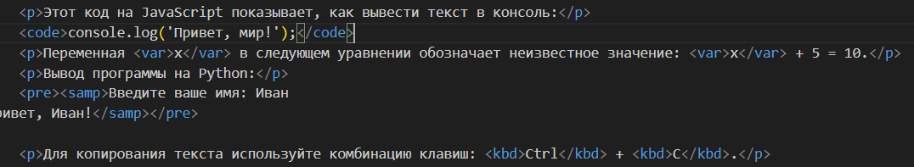
- сокращений,
- определений,

- цитат,
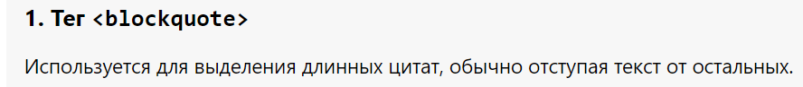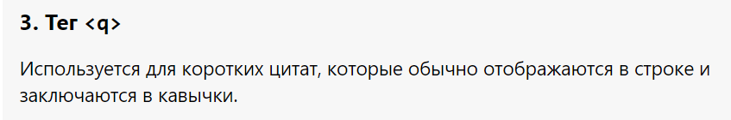
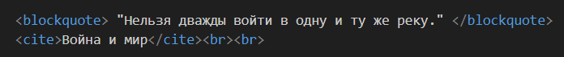

- дата-время,
- текст в виде четверостишия с фиксированным и потенциальным переводом строки,
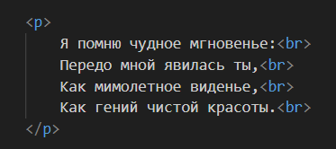 wbr
- ссылки (разного вида, в том числе и для скачивания документа), якоря,
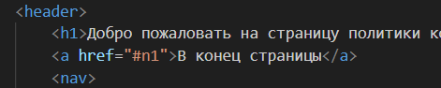

- контейнерные элементы, списки, фигуры, навигация горизонтальная и вертикальная,
div, p, pre, blockquote, hr, ol, ul, dl, figure.

- также должна быть и таблица с заголовочными ячейками, заполненная цифровыми и текстовыми данными, объединенными ячейками, атрибутом headers(не использовать для верстки, только для данных),
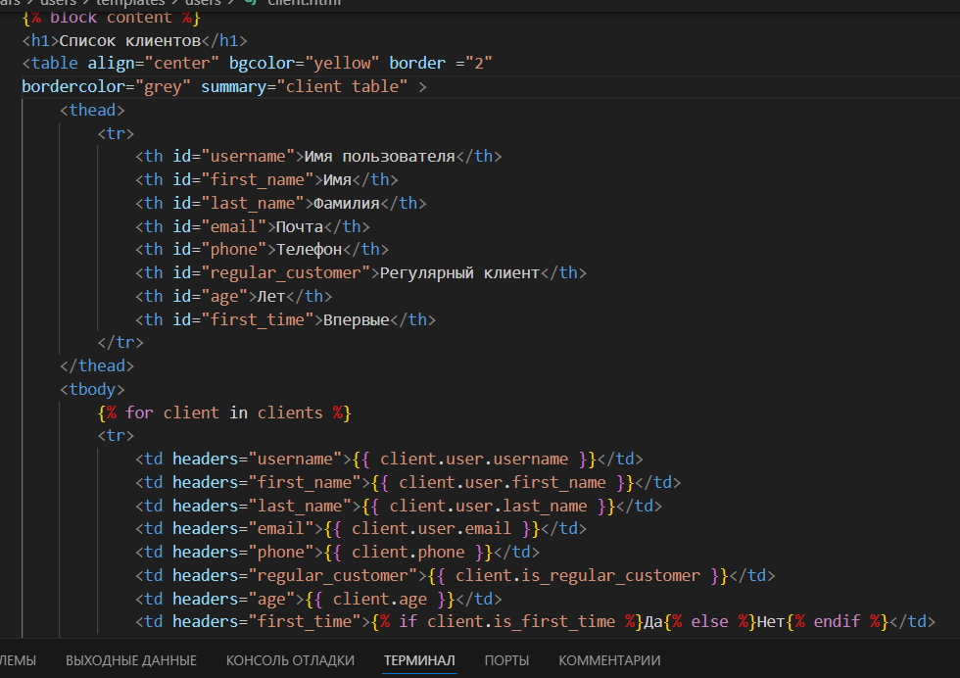

- формы, элементы управления (включая разные виды input, выпадающие списки, контейнеры, кнопки и т.д., а также их валидацию),

- iframe, изображения (плюс за адаптивные),
- элементы для отображения видео и прослушивания аудио информации.
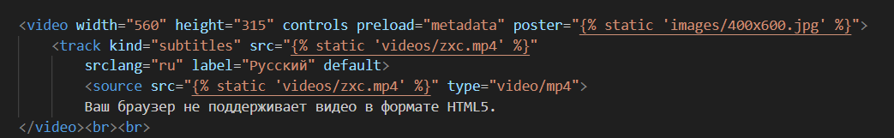

Предоставить при защите результаты проверки на валидацию сайта и семантической верстки.
Для заполнения использовать генераторы текста и картинок.
Для обеспечения единообразного стиля сайта использовать базовый шаблон ( для справки https://metanit.com/python/django/2.6.php , https://developer.mozilla.org/ru/docs/Learn/Server-side/Django/Home_page )

